KẾ HOẠCH BÀI DẠY – TUẦN 8

Môn học / hoạt động giáo dục: Đạo đức Lớp: 3
Tên bài học: BÀI 3: QUAN TÂM HÀNG XÓM LÁNG GIỀNG (Trang 19,20) Tiết số: 8
Thời gian thực hiện: Thứ ngày tháng năm 2022

I. YÊU CẦU CẦN ĐẠT:
1. Học sinh thực hiện được:
- Đồng tình với những lời nói, việc làm tốt; không đồng tình với những lời nói, việc làm không tốt đối với hàng xóm láng giềng.
- Rèn năng lực điều chỉnh hành vi, phát triển bản thân.
- Hình thành phẩm chất nhân ái.
2. Học sinh vận dụng được:
- Biết thể hiện sự quan tâm đến hàng xóm láng giềng bằng những việc làm phù hợp.
- Biết lắng nghe, trả lời câu hỏi của bài và thực hành làm bài tập tốt. Học sinh hào hứng tham gia trò chơi, biết vận dụng bài đã học vào hoạt động thực tế.
- Tích cực tham gia hoạt động nhóm và tham gia một cách sôi nổi.
3. Học sinh có cơ hội hình thành, phát triển:
- Năng lực: Có ý thức quan tâm đến hàng xóm, láng giềng. Có ý thức giúp đỡ lẫn nhau trong hoạt động nhóm để hoàn thành nhiệm vụ. Tích cực suy nghĩ, trả lời câu hỏi và thực hành làm tốt các bài tập.
- Phẩm chất: Yêu thích môn học, có hứng thú, say mê với môn học từ đó học sinh biết giữ trật tự, biết lắng nghe và biết học tập nghiêm túc với môn học.
II. ĐỒ DÙNG DẠY HỌC
- Kế hoạch bài dạy, bài giảng Power point.
- SGK và các thiết bị, học liệu phụ vụ cho tiết dạy.
III. CÁC HOẠT ĐỘNG DẠY HỌC CHỦ YẾU:

Thời gian | Nội dung các  hoạt động dạy học | Phương pháp – Hình thức tổ chức các hoạt động dạy học tương ứng |  | ĐD
 |  | Hoạt động của GV | Hoạt động của HS
5’ | A. Khởi động  Mục tiêu: Tạo tâm thế vui tươi, phấn khởi của HS và kết nối với bài học mới. | - GV tổ chức trò chơi “Ngọn đồi chong chóng”  1. Khi gặp bà cụ muốn qua đường em sẽ làm gì?  2. Khi gặp bác hàng xóm em sẽ hành động như thế nào?  3. Nhà cô Liên bên cạnh nhà em có chuyện buồn em sẽ có hành động ra sao?  4. Em bé nhà cô Lan hàng xóm bị ngã, em sẽ làm gì?  - GV Nhận xét, tuyên dương.  - GV dẫn dắt vào bài mới. | - HS trả lời theo ý hiểu của mình.  - Em sẽ giúp cụ qua đường  - Em sẽ lễ phép chào bác  - Em cùng gia đình sang an ủi, chia sẻ với gia đình cô.  - Em sẽ chạy ra đỡ em lên  - HS lắng nghe | MC
10’ | 2. Luyện tập:  Bài tập 1: Em đồng tình hoặc không đồng tình với ý kiến nào dưới đây? Vì sao?  - Mục tiêu: Giúp HS củng cố kiến thức và hình thành kĩ năng bày tỏ ý kiến với những lời nói, việc làm tốt; không đồng tình với những lời nói, việc làm không tốt đối với hàng xóm láng giềng. | - GV trình chiếu tranh BT1.  - GV gọi HS đọc yêu cầu 1 trong SGk  ? Bài yêu cầu gì?  - YC HS quan sát 3 bức tranh và đọc nội dung. Thảo luận nhóm đôi, đồng tình hoặc không đồng tình với ý kiến nào dưới đây? Vì sao?  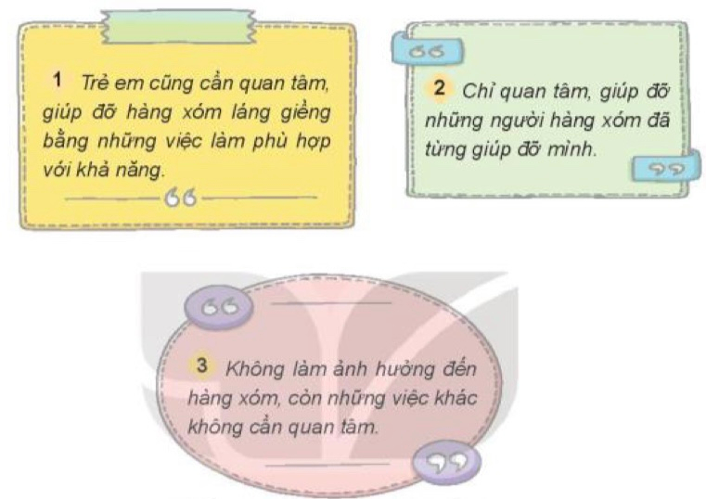  Tổ chức cho HS chia sẻ từng tranh.  - GV chốt câu trả lời.  - Nhận xét, tuyên dương.  => Kết luận: Ở lứa tuổi của chúng ta hay bất kỳ lứa tuổi nào cũng cần quan tâm đến hàng xóm láng giềng. Cũng như không phải chúng ta chỉ quan tâm đến người đã từng giúp đỡ mình, mà chúng ta cần giúp đỡ tất cả mọi người đã là hàng xóm láng giềng để tạo mối quan hệ tốt đẹp. | - 1, 2 HS đọc yêu cầu bài 1, lớp đọc thầm theo  - HS quan sát tranh và thảo luận nhóm đôi  - Các cặp chia sẻ.  - Lắng nghe nhận xét, bổ sung.  + Ý kiến 1: đồng tình vì ở lứa tuổi nào cũng cần quan tâm hàng xóm láng giềng bằng những việc làm phù hợp.  + Ý kiến 2, 3: không đồng tình vì mình giúp đỡ hàng xóm láng giềng để tạo mối quan hệ tốt đẹp giữa hàng xóm láng giềng với nhau.  - HS lắng nghe.
10’ | Bài 2: Nhận xét thái độ, việc làm của các bạn trong mỗi tranh  - Mục tiêu: Học sinh biết nhận xét về những việc làm với hàng xóm láng giềng | - GV trình chiếu tranh BT2.  - GV gọi HS đọc yêu cầu bài tập 2 trong SGk  - YC HS quan sát tranh, đọc nội dung trong tranh. Thảo luận nhóm 4 nhận xét thái độ, việc làm của các bạn trong mỗi tranh  .  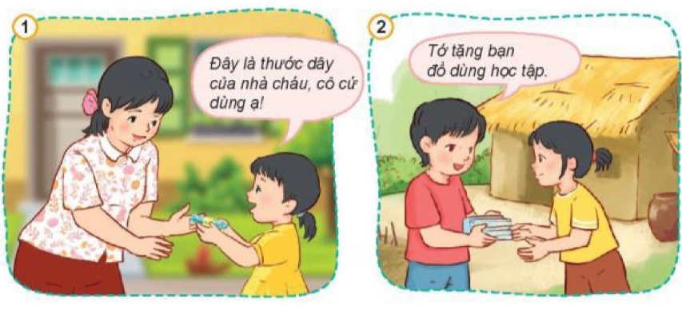  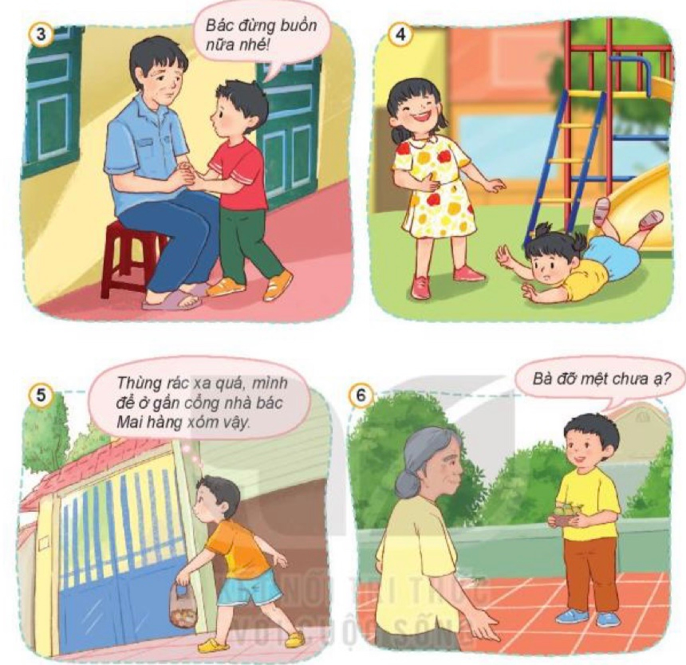  - Tổ chức cho HS chia sẻ từng tranh.  - GV chốt câu trả lời.  - Nhận xét, tuyên dương.  => Kết luận: Chúng ta lên thể hiện tình sự quan tâm đến hàng xóm láng giềng bằng nhiều hành động như: hỏi thăm, chia sẻ, động viên, giúp đỡ,… Đừng thể hiện những hành động thờ ơ, khó chịu với hàng xóm láng giềng. | - 1, 2 HS đọc yêu cầu bài 2  - Lớp đọc thầm theo  - HS quan sát tranh và thảo luận theo nhóm 4.  Tranh 1: Đồng tình, vì bạn nữ đã cho cô hàng xóm mượn thước dây khi có cần, điều đó thể hiện sự quan tâm, giúp đỡ hàng xóm láng giềng.  Tranh 2: Đồng tình, vì bạn nam tặng đồ dùng học tập cho bạn nữ cạnh nhà, điều  đó thể hiện sự quan tâm, giúp đỡ bạn hàng xóm có hoàn cảnh khó khăn.  Tranh 3: Đồng tình, vì bạn nam hỏi thăm, động viên bác hàng xóm đang có  chuyện buồn là thể hiện sự quan tâm, cảm thông, chia sẻ sự đau buồn, mất mát  với hàng xóm.  Tranh 4: Không đồng tình, vì bạn nữ chế nhạo, cười vui khi thấy em bé hàng xóm  bị ngã. Việc làm đó thể hiện sự thờ ơ, không yêu thương, quan tâm đến hàng xóm láng giềng.  Tranh 5: Không đồng tình, vì bạn nam để túi rác ở cổng nhà hàng xóm, điều đó sẽ làm cho bác hàng xóm rất bực, khó chịu. Việc làm của bạn thể hiện việc không quan tâm hàng xóm láng giềng.  Tranh 6: Đồng tình vì bạn nam hỏi thăm sức khỏe của bà cụ hàng xóm thể hiện sự quan tâm đến hàng xóm. | MC
10’ | C. Vận dụng  - Mục tiêu:  + Vận dụng vào thực tiễn để thực hiện tốt hành vi, việc làm để thể hiện quan tâm đến hàng xóm láng giềng | - GV yêu cầu HS chia sẻ về những việc em đã làm và sẽ làm để thể hiện quan tâm đến hàng xóm láng giềng  ? Qua tiết học hôm nay em thấy điều gì mà em thích nhất?  ? Theo em, nếu gặp một bà cụ muốn hỏi đường đến nhà bác hàng xóm cạnh nhà em. Thì em sẽ hành động như thế nào?  - GV nhận xét, tuyên dương  - GV nhận xét tiết học  - Dặn dò: về nhà chuẩn bị cho tiết xử lý tìn huống của bài tập 3. | + HS chia sẻ trước lớp.  + Em thích nhất là khi mình được giúp đỡ hàng xóm láng giềng bằng những việc nhỏ phù hợp với bản thân mình.  + Em sẽ chỉ đường cho bà cụ, hoặc sẽ dẫn bà cụ đến nơi bà cụ muốn hỏi.  - HS lắng nghe, rút kinh nghiệm
IV. Điều chỉnh sau tiết dạy:
……………………………………………………………………………………….……….

